编译原理实验报告

实验名称： 编写词法分析程序
实验类型： 设计性实验
实验成绩：__________________________

日期： 2017 年 4 月 8 日

实验一 编写语法分析程序

- 实验目的

- 理论上验证编译原理，并获得深刻和系统的理解，在实践上，掌握使用实验环境的技能技巧以及程序的调试方法。
- 通过设计、调试词法分析程序，掌握词法分析程序的设计工具（有穷自动机），进一步理解自动机理论。
- 掌握NFA到DFA的转换，DFA的化简，及其他理论知识的运用。
- 掌握正则文法和正则表达式转换成有穷自动机的方法及有穷自动机实现的方法
- 确定词法分析程序的输出形式及标识符与关键字的区分方法

- 实验设计

- 写出TEST语言每条词法规则对应的正则文法或者正则表达式！
答：每一条TEST语言对应的正则表达式如下：
- <标识符>=( a|b|……|z|A|B……|Z )( 0|1|……|9| a|b|……|z|A|B……|Z )*
- <保留字>=标识符的子集
- <无符号整数>= ( (1……|9 )( 0|1|……|9)* )|0
- <分界符>=( | ) | ; | { | }
- <运算符>=+ | - | * | / | = | < | > | >= | <= | != | ==
- <注释符>=/* Σ */ (Σ为任意字符字母表)

- 对每个文法或者正则表达式分别构造NFA！
（a）NFA
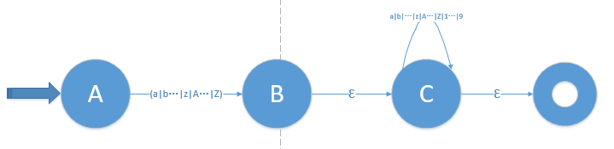
(c)NFA
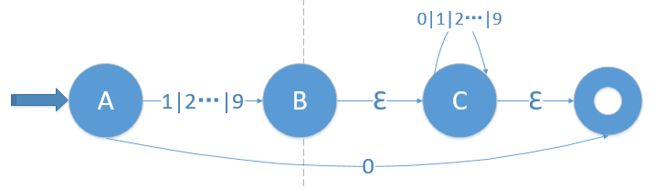
(d)NFA
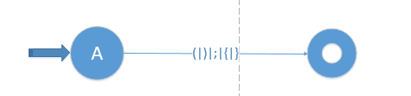
(e)NFA
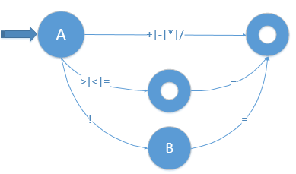
(f)NFA

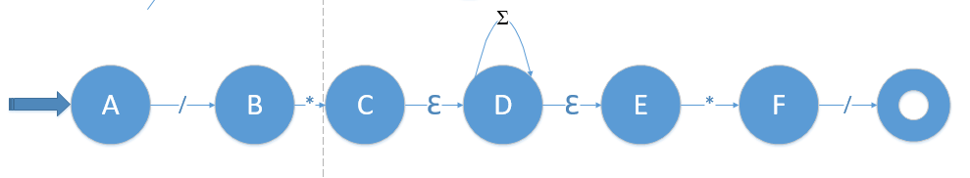

- 将NFA合并，确定化，化简得到最终的DFA。
首先要将各NFA化为DFA并化简。
（a）
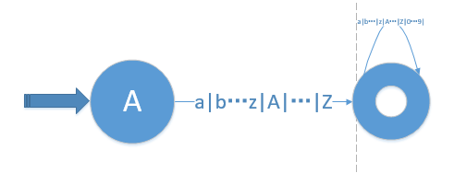
(c)
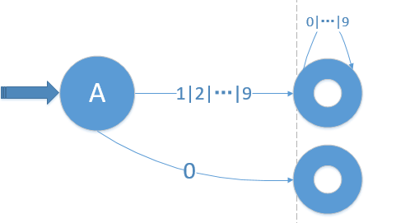
(f)
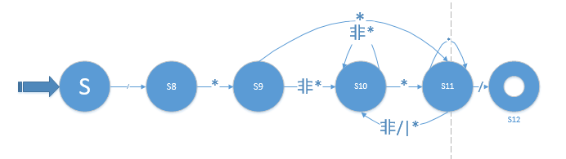

总DFA
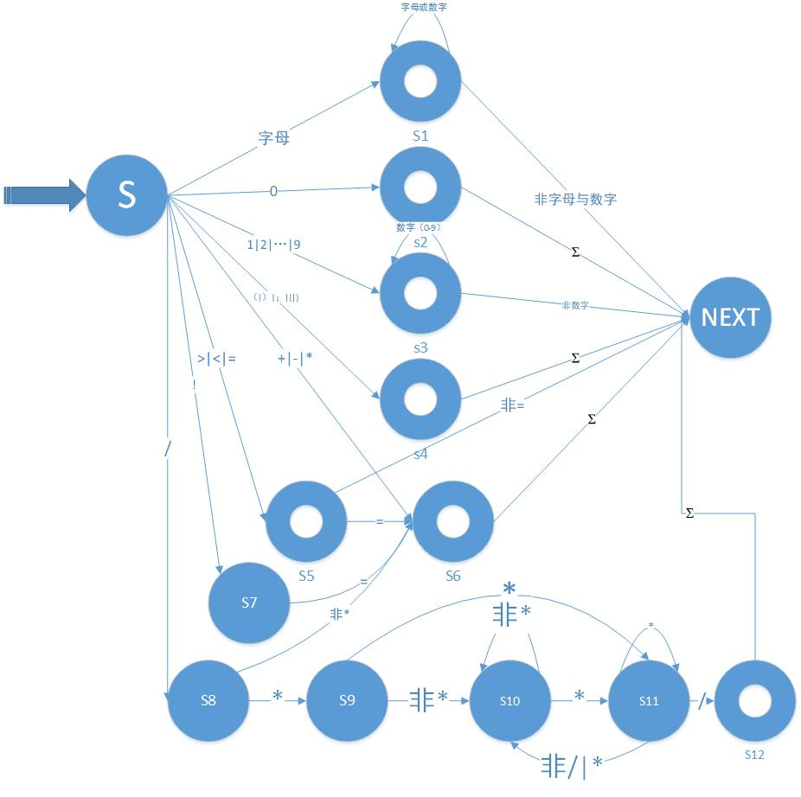

- 实验过程

- 完成整个实验的先后步骤
- 将TEST语言的六个语法规则转换成正则表达式
- 将每个正则表达式装换成NFA.
- 根据NFA将每个式子化为DFA,在合并成总NFA最后转换为总DFA.
- 根据DFA编写代码
- 测试实验数据

- 实验调试记录（问题表现，分析原因，解决方案，解决结果）
- 出现多次一行错误却没弹出是什么错了。

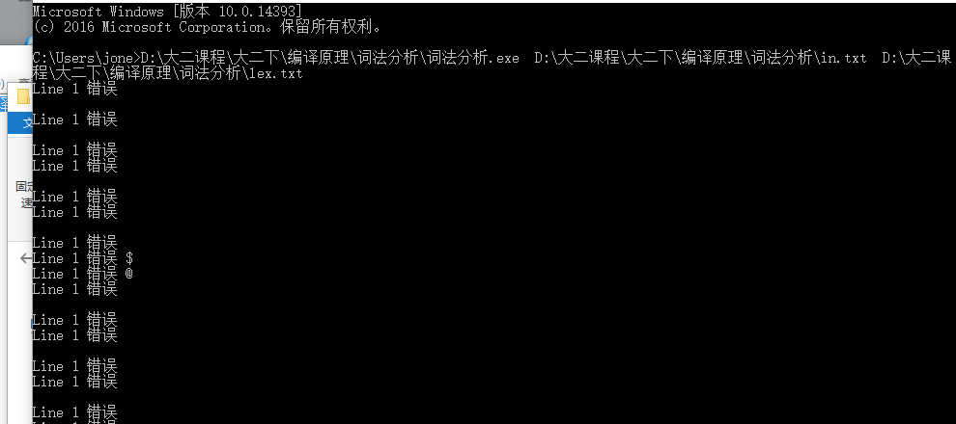
原因：getc读入了空格换行和制表符,没有跳过。
解决方案
while(ch==' '||ch=='\n'||ch=='\t')
{
if(ch=='\n') line++;
ch=getc(fin); //开头跳过非字符；
}
结果：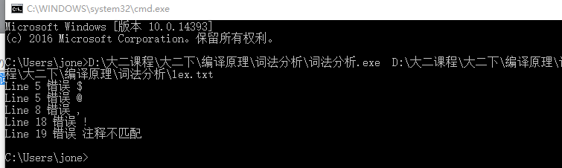

- 运算符/与注释符/的区别。
解决：
while(!(flag&&ch=='/')&&ch!=EOF)
{

word=word+ch;
if(ch=='*')
flag=1;
else
flag=0;
ch=getc(fin);
}

四、实验结果
- 测试数据：
{
/*This a test program.*/
int abc;
int 123;
int A$@;
int i;
int n;
int b,c;
int 2a;
int a2;
read n;
n = 012345;
for (i=1;i<=n; i= i+1)
{
abc=abc+i;
}
if(i!=n) n = n+i;
if (!n) b = b+c;
/*The loop ended
write abc;
}

- 实验现象

- 控制台
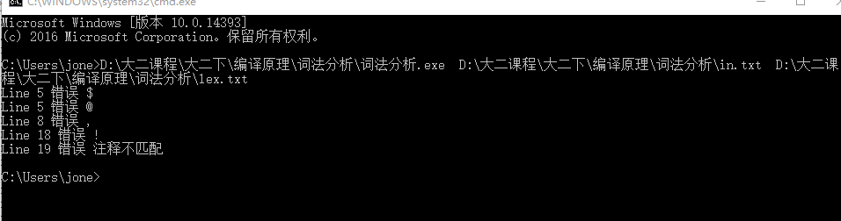

- 文本lex.txt
Line 1 { {
/*This a test program.*/
Line 3 int int
Line 3 ID abc
Line 3 ; ;
Line 4 int int
Line 4 NUM 123
Line 4 ; ;
Line 5 int int
Line 5 ID A
Line 5 ; ;
Line 6 int int
Line 6 ID i
Line 6 ; ;
Line 7 int int
Line 7 ID n
Line 7 ; ;
Line 8 int int
Line 8 ID b
Line 8 ID c
Line 8 ; ;
Line 9 int int
Line 9 NUM 2
Line 9 ID a
Line 9 ; ;
Line 10 int int
Line 10 ID a2
Line 10 ; ;
Line 11 read read
Line 11 ID n
Line 11 ; ;
Line 12 ID n
Line 12 = =
Line 12 0
Line 12 NUM 12345
Line 12 ; ;
Line 13 for for
Line 13 ( (
Line 13 ID i
Line 13 = =
Line 13 NUM 1
Line 13 ; ;
Line 13 ID i
Line 13 <= <=
Line 13 = =
Line 13 ID n
Line 13 ; ;
Line 13 ID i
Line 13 = =
Line 13 ID i
Line 13 + +
Line 13 NUM 1
Line 13 ) )
Line 14 { {
Line 15 ID abc
Line 15 = =
Line 15 ID abc
Line 15 + +
Line 15 ID i
Line 15 ; ;
Line 16 } }
Line 17 if if
Line 17 ( (
Line 17 ID i
Line 17 != !=
Line 17 ID n
Line 17 ) )
Line 17 ID n
Line 17 = =
Line 17 ID n
Line 17 + +
Line 17 ID i
Line 17 ; ;
Line 18 if if
Line 18 ( (
Line 18 ID n
Line 18 ) )
Line 18 ID b
Line 18 = =
Line 18 ID b
Line 18 + +
Line 18 ID c
Line 18 ; ;

- 数据分析
根据TEST语法规则，我们可以知道。
int A$@;这一句中的$和@是不合法的。
int b,c;这一句中的逗号是不合法的。
if (!n) b = b+c;这一句中!是不合法的。
/*The loop ended
write abc;
}是不合法的。

- 讨论与分析
- 你的编写词法分析程序满足最长匹配原则吗？如果满足请给出你的实现方案。如果不满足请给出改进方案。
答：满足，程序读到字符时一直会向下读直到遇到错误或不符合当前非终结符所推导出来的终结符时停止 ， 此时记录为当前一个句子。
- 给出你的单词分类方案，并说明理由。
答：按照标识符、数字、分解符、注释符、运算符分类；首先保留字为标识符的子集归 为一类，而对于其他五个而言都有不同DFA且不能合并所欲不能合并。其中（>|<|=） 可以直接结束，也可以连接=，！必须与=连接才正确，对于/需要多重考虑，即在注释这 个部分也可能是/符号

- 构建词法分析程序一般过程是怎样的？
- 根据词法规则写出正则文法或者正则文法。
- 为每一个正则表达式构造一个NFA，然后将多个NFA合并为一个NFA
- 将NFA转化成DFA，并且化简最小化DFA
- 确定单词的输出形式
- 根据化简后的DFA和单词输出程序构造词法分析程序

- 附录：关键代码（给出适当注释，可读性高）
- 不固定获取输入输出文件
if (argc<3)
{
printf("Please give input-file or output-file\n");
}
else
{
if (!(fin = fopen(argv[1],"r")))
{
printf("%s",argv[1]);
printf("Open input_file failed!\n");
return 1;
}
if (!(fout = fopen(argv[2],"w")))
{
printf("Open output_file failed!\n");
return 2;
}

- 词法分析的总控制函数
void World_Ananly()
{

ch=getc(fin);
line=1;
while(ch!=EOF)
{
word.clear(); //初始化
while(ch==' '||ch=='\n'||ch=='\t')
{
if(ch=='\n') line++;
ch=getc(fin); //开头跳过非字符；
}
switch(Idefine(ch)) //Idefine辨别ch的类型
{
case 1: Ide(); break;
case 2: Number(); break;
case 3: Bound(); break;
case 4: Mathmatic(); break;
case 5: Annnotate(); break;
case 6: fprintf(fout,"Line %d 0\n",line); ; ch=getc(fin); break;
default: Error(1); break;
}
}
}
- 标识符判断
void Ide()
{
int i=0;
word=word+ch;
ch=getc(fin);
while((ch>='A'&&ch<='z')||(ch>='0'&&ch<='9')) //持续读入最长
{
word=word+ch;
ch=getc(fin);
}
int flag=0; //是不是保留字的关键
for(i=0;i<KEYWORldLEN;i++)
{
if(word== keyword[i])
{
flag=1;
break;
}
}
if(flag)
{
fprintf(fout,"Line %d %s %s\n",line,word.c_str(),word.c_str());
}
else
{
fprintf(fout,"Line %d ID %s\n",line,word.c_str());

- 实验者自评（主要从实验态度、方法、效果上给一个客观公正的自我评价）
首先一开始对知识点掌握不是很牢固，然后的词法分析那一块大致看且梳理了一遍。
然后从头开始按照词法分析实现的6个步骤做。通过这整个实验我花了大部分时间做前期工作，使得最后代码结构清晰，bauge相对较少。

